钟童茜：我不相信这个世界

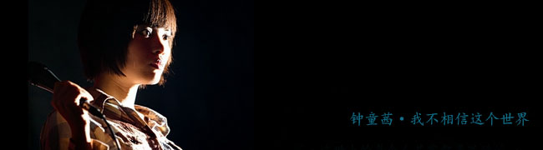

**“这世上的每个人其实都是孤独的。”**

**——钟童茜**

**（文/尘封天蓝）**

钟童茜，音乐人，女，年轻，短发，眼睛大，南方口音。  
女版“左小祖咒”，女巫，直愣愣的悲伤民谣旋律，愁肠百结的歌词，特色童式演唱风格，谜样的色彩——这些是外人给她的标签。  
她2006年开始写歌，2007年发行第一张专辑——《我想深情款款地爱上你》。  
2012年8月，她的最新专辑《以身相许》面世； 10月到11月，她携一把吉他在全国唱了一圈。  
她的孤单正如她的塑料吉他盒。  
她说：我不相信这个世界。

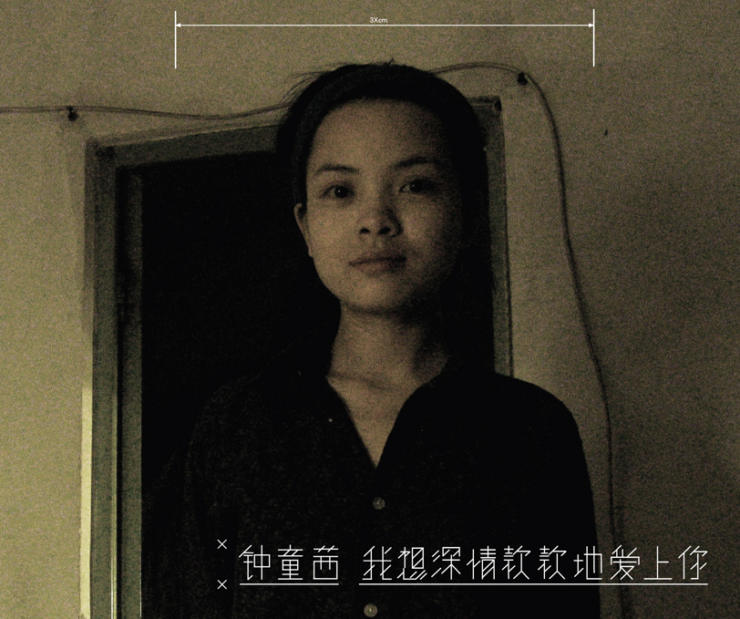

在那个月光糜烂的夜晚，哦！亲爱的……  
你带着满腹歌颂爱情的欲望，和淫荡的泪水  
准备又一次充当爱情的棋手  
来……肢解我身体的每个器官  
堂而皇之 义不容辞  
就这样，哦！亲爱的……  
你揣着满腹歌颂爱情的窃喜  
在我身上 爬上爬下  
——《love爱》

“在我心里，钟童茜的音乐像是一朵野罂粟——虽然我从未亲眼见过它长什么模样。”乐评人邹小樱说。“野罂粟”，这个比喻形象、扎眼，正如钟童茜的歌，一旦上瘾，便欲罢不能。  
很难把她的风格归类。初听她的歌，恐怕难免一身鸡皮疙瘩，“怪异”“渗人”是常见的形容词。女版“左小祖咒”称号应运而生。但曲调的另类之外，她的唱腔有着左小祖咒都没有的特点，比如童声，比如时不时猛然冒出来的撕心裂肺。“努力让自己成为一个不会唱歌的人，试着像地球上第一个开口唱歌的人那样歌唱。”这种整体萎靡和偶尔撕裂的唱腔，其效果就是把人拉入一个灰暗的世界，让人心甘情愿沉浸其中。

沿着这条路一直朝前走  
在路灯的尽头  
宝贝，别等我  
我不会随你而去  
我不相信你  
就像我不相信这个世界  
——《祝你好运》  
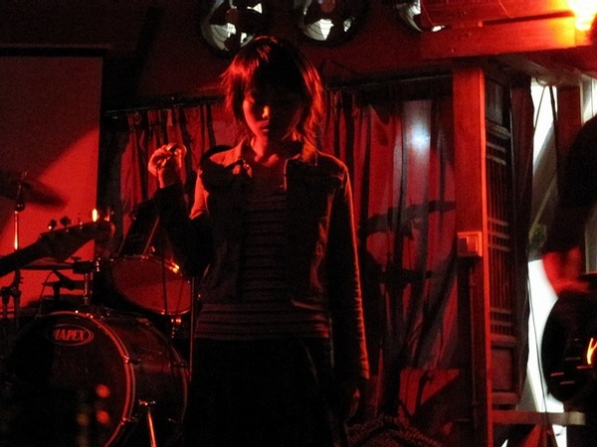

钟童茜说，童声一直都有，还不是从第一张专辑，而是从当歌手的第一天就有的。“曾经有一个小文艺电影的片尾歌想让我来唱，但他们需要我唱得更成熟女人一些，不需要里面的童音，但我怎么努力都不行，一直还是有那个童音存在，并且当时我还蛮想挣那份钱的。”她又补充一句：“可见我这个唱腔并非做作。”  
 她也没觉得自己的唱腔慵懒或者萎靡不振，但同时承认可能会给人这种错觉。“这个世界确实令人绝望，但绝望之后我们该怎么去做，这需要一个非常冷静的头脑，而不是一味的慵懒颓丧。”  
钟童茜家在江西，早年在广州唱歌，之后来到北京。原因很简单：在广州，我唱过几百遍的‘至少还有你’，实在是唱不动了。”  
在北京的日子并不好过。“北京很大，出门就要花钱，我没有钱，于是就安静地呆在家里。”当问及现在的生活状态，她说，早年比较混乱，现在会比较清醒些。“我不知道什么生活状态是令人满意的生活状态。”  
在早期，歌唱一部分是兴趣使然，一部分是为了生存；而现在，音乐是她必须去认真对待的工作。在她看来，“音乐里面蕴藏着巨大的能量，可能可以改变我们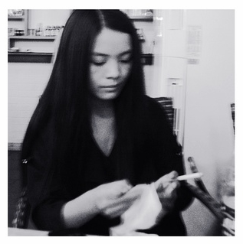很多东西”。

你要去一个地方  
收拾好你的行囊  
连同你的梦想  
带着你新鲜的乳房  
要到外面去闯一闯

我可爱的姑娘  
我可爱的姑娘  
你渺小的乳房  
满足不了这世界的欲望  
——《如此这般》

在她的歌词里，除了能看出她的敏感，似乎还潜伏着很多的故事，似乎充满着对爱情、亲情、人世、权力等的不信任。  
“我小时候是个很乖很安静的孩子，并没有什么特别的，只是经历同样一件事情，不同的人会产生不同的化学反映不同的感受而已。同样一件事，有的人觉得它是一件不值一提的小事，有的人却像是有一个原子弹在心里爆炸了一般。”  
很明显，她在绕弯子。可是，谁又愿意揭自己的伤疤？

“你的歌词里，总能看到你独孤的身影。你是怎样与孤独相处？”我试着问，每一步都避免踩入敏感的雷区。她说：“这世上的每个人其实都是孤独的。”  
在《以身相许》中，《追求人权的人是可耻的》这首歌在钟童茜全部歌曲里可算是另类。它直接触及“人权”这种通常出现在摇滚里的敏感词。对此，她依然言简意赅：“对人权的质疑吧。人作为这个地球上的高级动物，拥有的权力已经太多了。”  
 只有在谈及今年的巡演时，她才不设防地滔滔不绝起来：选择单人演出，而不是带着乐队，主要是为了降低成本，当然还有其他的一些原因。巡演到宁波站的时候，在车站，当时她拖着大箱子正要上楼梯，一位女清洁工看见了，马上跑过来帮她抬箱子，一直抬到三楼。后来上了车，在车上无事，开始翻手机看杨波写的乐评。刚看到那篇《让声带跟刘翔一样蹦起来》里写的“近20年来，如果你有幸坐过中国的旅游大巴……我也敢打赌，你也一定成百上千次地听过《青藏高原》这首歌了。特别是这一段：‘呀啦索，那就是青藏高哦哦哦哦，哦哦哦原。’”  
“这时车里果然就响起了《青藏高原》这首歌，时间掐得特准。”



在舞台上，她总是要求灯光师把光线调得很暗。她说，这是为了歌唱时能够更专注。连她自己也不能确定，自己的气质究竟该怎样形容，但她既不想当女巫，也不想当皇后。她似乎只想安静唱歌、创作，以渐渐消逝的青春年华，慢慢消解着内心散不开的灰暗。

请不要等我爱人不要等我  
在我回来之前务必找个人嫁了  
这个世界从来就没有归宿啊  
我又怎么会是你的归宿  
——《再见，愚人节。》

**大事记：**

2007年发行第一张专辑《我想深情款款地爱上你》，由微博之盐和燃视文化发行。

2009年制作完成第二张专辑《愣头青》，未制作实体CD；之后携乐队全国巡演21个城市。

2010年参加草莓音乐节，长阳音乐节等。

2012年制作第三张专辑《以身相许》，由星外星发行，8月29号签约摩登天空，10月至11月以身相许全国巡演。

2012年参加长江草莓音乐节，自然醒生活节。

…………

**杨波：谁把谁逼到了墙角**

[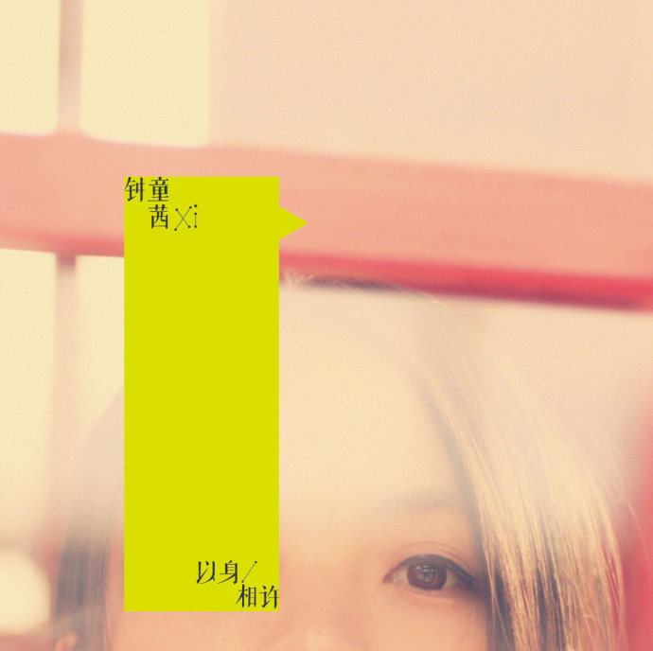](http://photo.blog.sina.com.cn/showpic.html#blogid=485ba200010196lr&url=http://s15.sinaimg.cn/orignal/485ba200gcb9b4acdf54e)

可以从三方面来判断一部艺术作品的好坏：艺术家释放自我的程度；这自我究竟有多么值得释放给别人们看；以及放出来的方式。类似评判一场脱衣舞：首先她脱光吗，第二她身材是否好，第三脱掉的动作步骤（舞姿）是否曼妙。三者鼎足，缺一不可。音乐上，徒一者高企而余两者低靡，如用缭于天际的海豚音来歌颂狗屎；或在某一者上缺陷明显，如宋祖英终于决定解开灵魂这匹野马的缰绳。你想骑上试试？

之所以制作精良的流行巨星们屡屡做出垃圾，不是因为硬件和技术上不过关，而是他们没既没有什么值得一放的自己去释放，就算要放，也没有得到老板们的许可，他们释放的，只好是发臭的市场需求。中国好声音里的好声音们作势把箱底掀了出来，其实跟KTV里借酒示爱的猥琐男一样，以露械的心态，露出了自己独乐乐不如众乐乐的压抑和性欲。不少借钱买琴的摇滚青年，尽管愤怒不堪，苍白无比，三下五除二地将自己从内朝外翻了出来，但，谁没有点儿下水呢？徒淌一地腥血，惹起些令人不快的回忆。让和弦见鬼去的朋克们倾情奉献却无话可说，就像没有准备发言稿就凭醉上台的劳模，几近失声，只因吼了一夜的红K。他们都是不及格的脱衣舞女。

如此啰嗦铺垫，是想尽量解释一下，之所以我觉得钟童茜是至少进入新世纪以来，内地独立音乐圈里最好的女歌手之一，仅因为她在这三者上面面俱到（此刻能使劲想起来的同比者，仅张浅潜）。进一步讲，音域比她宽的，配器后期上比她考究的摇滚姑娘们有很多，亦多造作不堪，乃至不知所云，她们甚至只使用英文，她们甚至只使用顾城式的英文，她们甚至都不屑于去使用顾城式的中文——她们以为在抒发齐豫式的爱情观时撩起短裙，或倾诉Lady Gaga的世界观时扯上西藏，即已超越左小，请把这个消息转告汪峰。相形之下，钟童茜妩媚而阴毒的反人类主义怎能令人不脚下一空。

从2007年第一张专辑《我想深情款款地爱上你》到现在的第三张《以身相许》，她一直在忙一件事，在这个“如果你爱你的小孩，那么请不要把他生下来；如果你爱你的妈妈，请她不要把你生下来”（《其他的上帝》）的，“来历不明”，“完全不可理喻”的世界里，怎么利用爱情来让自己感觉好一些。变化是，5年前，她以为就像被某个见死即救者从冰窟窿里捞起来一样，整个儿人能从爱情里获得重生（“这样吧，亲爱的，趁现在还有时间，让我深情款款地爱上你”（《 我想深情款款地爱上你》）），现在她搞清楚了，与出生相比，爱情的来历更为叵测，尽管后者有本事能把前者造成的绝望在墙角里，逼着抱头蹲那么一小会儿（“我想和你心心相印，小偷先生”（《我爱你，小偷先生》））。

这依旧令人宽慰。美国爵士乐历史学家阿尔穆特·穆锐曾告诉作家库尔特·冯内古特，之所以在蓄奴制时期，奴隶主的自杀概率高于奴隶，是因为后者会弹奏布鲁斯——“虽然布鲁斯不能把绝望赶出屋子，但只要在哪个屋子里弹奏它，就能把绝望感到旮旯里。”冯内古特认为布鲁斯是外国人迄今还能瞧得起美国人的唯一原因。我不知道这是否也是钟童茜抹了眼影、染了头发，在新唱片的封面里把自己打扮得粉扑扑的唯一原因（第一张封面上，她素颜站在阴影里，就像被逼到墙角的绝望先生本人）。

基于三张专辑在配器和编曲上一以贯之的糟糕，你可以认为她在我说的第三个层面，即舞姿上是站不住脚的。在对上世纪最后十年西方另类摇滚生吞活剥式的抄袭，和迷笛级别，粗枝大叶、粗鄙无神的电声处理间飘忽不定；她的配器和编曲令人想到左小祖咒近期那些流水线上的例牌作品，演奏者/编配者跟创作者/演唱者水油分隔，前者再专业，也是跑场式、按件取酬式、提起裤子走人式的专业，你甚至可以遗憾地听出这段华彩的演奏者，或这段节奏的编写者对这首歌的不解和不敬（请不要误会，我这么说并不是认为这首歌本来有多么出色，更常见的是房子已盖歪，还找错装修队）。

幸好，在我听来，她的演唱令配器及配器的方式变得聊胜于无，变成烤乳猪的樱桃眼般不值一提的东西。无疑，PJ Harvey早期作品里不失旋律感，却又足够歇斯底里的抽噎唱法对她造成的影响，几乎成为了某种指腹为婚般的命运，特别在前两张唱片里，PJ Harvey在这首歌是源泉，在下首歌就转为泥坑，她像骑在扫帚上的巫婆，对趴墙凿洞、披头散发的钟童茜紧追不放，却又不时挥挥魔杖，狂笑间赏她双水晶鞋穿穿。到这张《以身相许》，谢天谢地，巫婆玩够了，回家了，钟童茜把气喘匀，开始唱本分的流行歌曲。这歌声的特色诡异地闪耀在，甜美到不惜谄媚的气声吞词和由此呈出的，不由分说的绝望之间的映衬里，她的唱腔有一种三、五岁儿童演唱成人歌曲（如《义勇军进行曲》或《要嫁就嫁灰太狼》）时毫无着落的平静，审美缺失的认命和渴望获得大人赞赏的作态，它氤氲着在黑森林里永无止尽的迷路中，被惩罚者不时嗅到的，某种水果腐糜后散出的甜香。令人瞬间着迷，不一阵，又倍感心灰意冷。

# 邱大立：听钟童茜，感受绝望的生命力

有人说，听钟童茜的歌，好像永远等不到高潮。   
  
　　既然爱如潮水，那么我们就要允许既有高潮，也有低潮。而谁能说，低潮就不是一场完整的人生呢？   
  
　　糜烂、淫荡、贫困、绝望，在看似和谐的生活里，由于钟童茜坦白的歌唱，这些生命里的阴霾没有被成功地河蟹掉。《以身相许》是这位江西九江音乐人的第三张专辑，5年之后，她依然用令人狐疑的童音唱着花花世界的蝇营狗苟。在这个有模有样的时代里，她在讲述一个关于偷窃的故事。   
  
　　这依然是一张独立制作，在干冷枯燥的北方，一个南方的独身女子在创作着一张爱情金曲歌集。那个场景一直在催促我的好奇心，是什么推动着她去紧紧抱住做音乐的力量？《以身相许》绝对不是唱给成功人士的，它甚至是献给那些失败者的。   
  
　　钟童茜似乎对主动地靠近人群丝毫没有兴趣，在灰色的调子里，她近乎忠诚地重温着那失败得几近失常的心路历程。在专辑的开场曲《爱》里，歌手深情款款地描绘着一个淫荡的爱情故事。在那淫荡的泪水里，爱随时都会变成一场行为艺术。   
  
　　《再见，愚人节。》、《追求人权的人是可耻的》、《我爱你！小偷先生。》、《这世上再没有新鲜事》……一首接一首关于低潮的情歌，在堆积着。歌中掠过的一幕幕风景呈现了一种荒诞的诗意。《我爱你！小偷先生。》讲述了一个人在丧失了所有的尊严后，应该如何对剩下的人生推心置腹。“他像当年疯狂地爱上我一样爱上了其他女子 在某个朦胧的清晨和她私奔了 还带走了家里的彩卷和馒头。”令人意外的是，终场曲《多拉多拉》竟然是一首欢快的舞曲，这反常的10分钟，似乎是对《以身相许》的一种背叛。“在那些辗转反侧的夜晚 我在房间里走来走去 想着我远方幼小的儿子 想着我阴险恶毒的情人。”   
  
　　钟童茜把自己的人生经历，毫无保留地唱进了歌里。对那个义不容辞的偷窃者，她此刻甚至已没有憎恨，她默许他可以随时混进一首首作品里，化作男一号，和她一起演绎一场有品味的人生。这时候，我更加坚定了自己的直觉：她的歌真的不是小清新派民谣，她只是在茫茫黑夜里书写着一种吞噬性的叙事歌曲。   
  
　　《以身相许》词曲创作依然是由钟童茜自己完成，但编曲全部由她的朋友们完成。今年4月，钟童茜回到她多年前生活过的广州，完成后期制作。期间，她还去看了张浅潜的现场。钟童茜和张浅潜完全是两个路子的人，但我还是很神经质地把她们排放在同一个阵营里，因为她们都不是善于说假话的人。我期待她们也可以像与她们有过相似经历的Marianne Faithfull一样，唱到70岁。我在听《以身相许》的小样时，曾经对它的编曲很质疑，我不是嫌它不够丰富，而是嫌它不够单调。其实言之有物的歌唱，只需一种乐器也足矣。只要它够健康、够安全。   
  
来源：京华时报 转自搜狐音乐